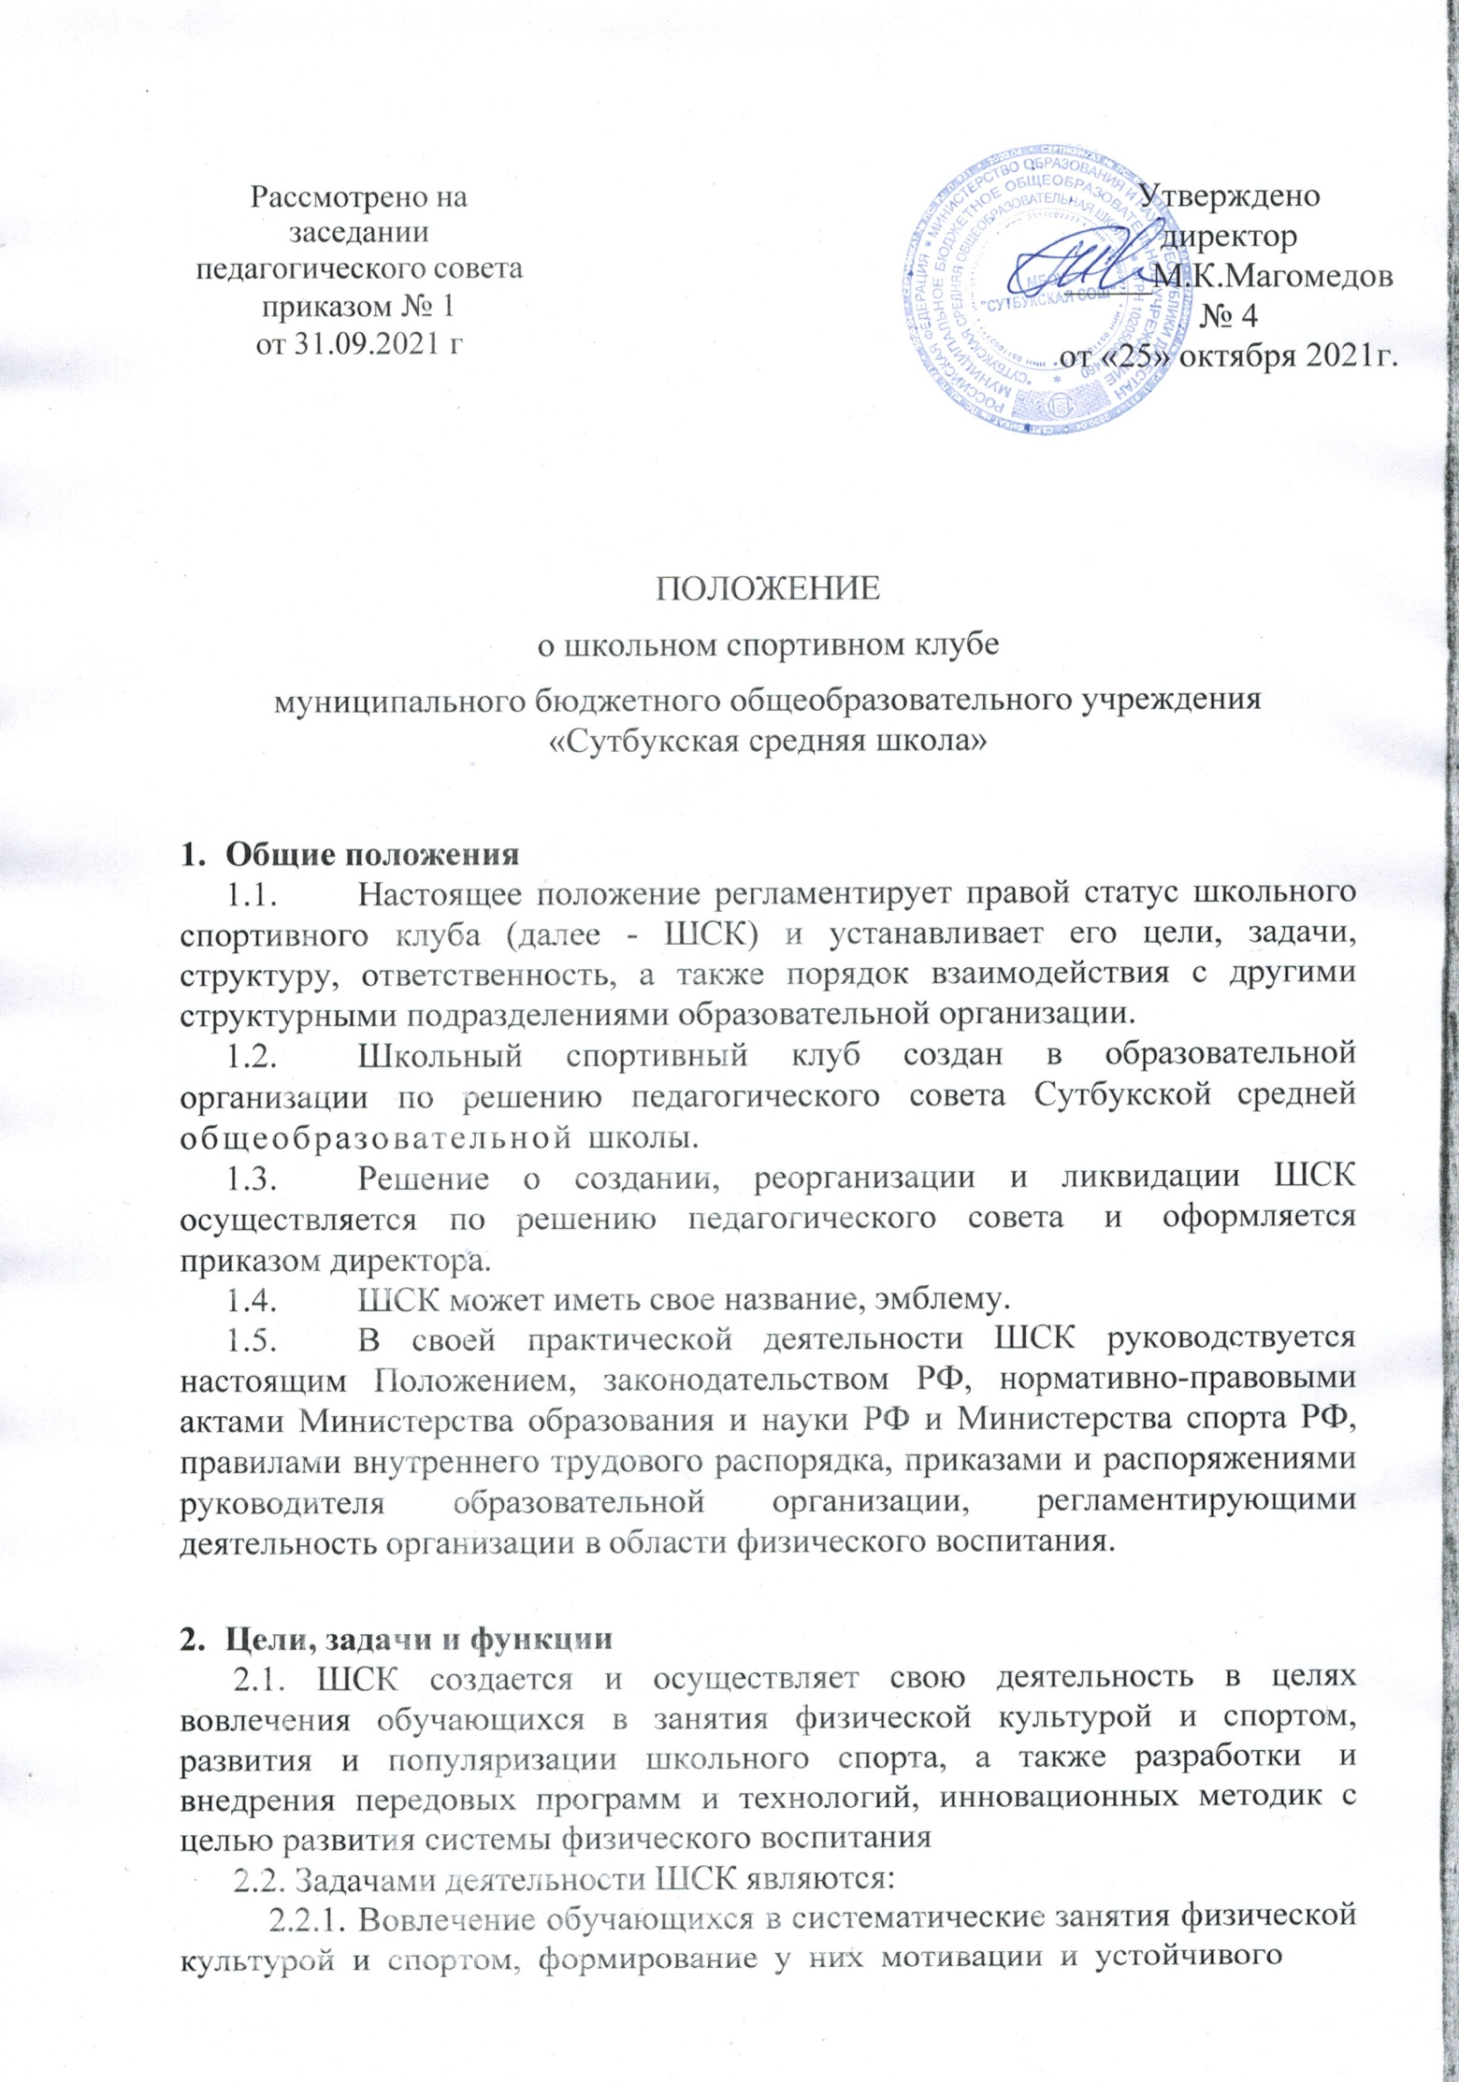

интереса к укреплению здоровья.

* + 1. Разработка предложения по развитию физической культуры и спорта в образовательной организации в рамках внеурочной деятельности.
    2. Организация физкультурно-спортивной работы образовательной организации во внеурочное время.
    3. Укрепление здоровья и физическое совершенствование учащихся на основе систематически организованных внеклассных спортивно- оздоровительных занятий для учащихся образовательной организации, родителей и педагогических работников школы.
    4. Закрепление и совершенствование умений и навыков учащихся, полученных на уроках физической культуры, формирование жизненно необходимых физических качеств.
    5. Воспитание у учащихся общественной активности, трудолюбия, самодеятельности и организаторских способностей.
    6. Привлечение к спортивно-массовой работе в ШСК известных спортсменов, ветеранов спорта, родителей учащихся образовательной организации.
    7. Профилактика таких асоциальных проявлений в детской и подростковой среде как наркомания, курение, алкоголизм, выработка потребности в здоровом образе жизни.
  1. ШСК в своей деятельности выполняет следующие функции:
     1. Организация и проведение физкультурно-оздоровительных и спортивных мероприятий.
     2. Проведение внутриклассных и внутришкольных соревнований, товарищеских спортивных встреч с другими ШСК.
     3. Организация участия в соревнованиях, проводимых органами управления образованием Дахадаевского района и Республики Дагеста.
     4. Формирование команд по видам спорта и обеспечение их участия в соревнованиях разного уровня (межшкольных, муниципальных, территориальных).
     5. Проведение широкой пропаганды физической культуры и спорта, здорового образа жизни в образовательной организации.
     6. Поощрение обучающихся, добившихся высоких показателей в физкультурно-спортивной работе.
     7. Организация постоянно действующих спортивных секций и кружков, охватывающих учащихся на всех ступенях обучения.
     8. Проведение физкультурных праздников и фестивалей.
     9. Организация и проведение физкультурно-оздоровительных и спортивных мероприятий, направленных на реализацию комплекса ГТО.

# Структура ШСК

* 1. Управление ШСК осуществляется его руководителем, назначаемым и освобождаемым от должности директором образовательной организации. Руководство работой в классах осуществляют физорги, избираемые на учебный год.
  2. Руководитель Клуба осуществляет взаимодействие с администрацией образовательной организации, органами местного самоуправления, спортивными организациями и учреждениями, другими ШСК.
  3. Формой самоуправления в ШСК может являться Совет ШСК, состоящий из учащихся образовательной организации, родителей, педагогического коллектива и представителей социальных партнеров ШСК. Деятельность Совета ШСК регламентируется Положением о Совете ШСК.

# Члены ШСК, их права и обязанности

* 1. Членами ШСК могут быть учащиеся образовательной организации, в которой создан ШСК, родители учащихся и педагогические работники образовательной организации.
  2. Все члены ШСК имеют равные права и несут равные обязанности.
  3. В соответствии с настоящим Положением члены ШСК имеют следующие права:
     1. Избирать и быть избранными в Совет ШСК.
     2. Участвовать во всех мероприятиях, проводимых ШСК.
     3. Совмещать посещение секций по различным видам спорта в случае успешной успеваемости по остальным предметам школьной программы.
     4. Вносить предложения по вопросам совершенствования деятельности ШСК.
     5. Использовать символику ШСК.
     6. Входить в состав сборной команды ШСК.
     7. Получать всю необходимую информацию о деятельности ШСК.
  4. В соответствии с настоящим Положением члены ШСК обязаны:
     1. Соблюдать настоящее Положение о ШСК.
     2. Выполнять решения, принятые Советом ШСК
     3. Бережно относиться к оборудованию, сооружениям и иному имуществу ШСК.
     4. Показывать личный пример здорового образа жизни и культуры болельщика.
     5. Посещать спортивные секции по избранному виду спорта.
     6. Принимать активное участие в спортивных и физкультурно- оздоровительных мероприятиях ШСК.
     7. Соблюдать рекомендации врача по вопросам самоконтроля состояния здоровья и соблюдения правил личной гигиены.
     8. Знать и выполнять правила по технике безопасности в процессе участия в спортивно-массовых мероприятиях.

# Финансирование

* 1. Деятельность ШСК осуществляется за счет средств образовательной организации.
  2. ШСК имеет право привлекать в соответствии с Законодательством Российской Федерации, Уставом образовательной организации дополнительные финансовые средства (добровольные пожертвования, взносы, передаваемые материальные ценности от государственных, частных и других организаций, предприятий, а так же отдельных физических лиц).
  3. Оплата труда педагогических работников осуществляется в соответствии с действующим законодательством Российской Федерации.

# Учет и отчетность

В ШСК ведется следующая документация:

* + - календарь спортивно-массовых мероприятий на учебный год;
    - положения и проколы проводимых соревнований и спортивно- массовых мероприятий.